



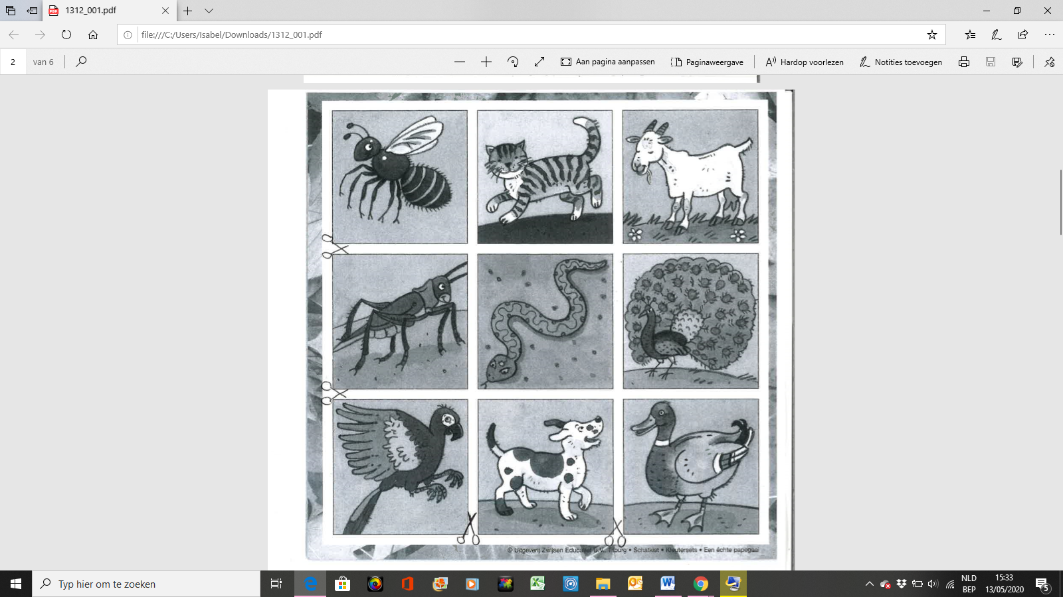



|  |
| --- |
| 0 |
| 2  Dobbelsteenstructuur tm 6 herkennen |
| 4  Dobbelsteenstructuur tm 6 herkennen |
| 6  Dobbelsteenstructuur tm 12 herkennen |

|  |
| --- |
| 1 |
| 2 |
| 3 |
| 4 |